УДК 338.984
Кобызев Николай Сергеевич, Агаева Екатерина Андреевна
Алтайский государственный гуманитарно-педагогический университет имени В.М. Шукшина, г. Бийск, Россия
ЭКОЛОГИЧЕСКИЙ МАРШРУТ КАК КЛЮЧЕВОЙ КОМПОНЕНТ СОЗДАНИЯ ТУРИСТСКОГО БРЕНДА
Аннотация. Рассмотрение экологического аспекта развития туристской тропы является неотъемлемым компонентом при разработке любого туристского продукта. В статье рассмотрена проблема улучшения экологической ситуации в одном из центров туристского интереса для его повышения у более широкой аудитории путешественников. Рассмотрено предложение по введению мероприятий по благоустройству достопримечательных мест в известном туристском центре. В заключении выявлены возможные перспективы развития данного туристского центра при рациональном хозяйствовании.
Ключевые слова: туризм, экология, образование, воспитание, создание.
N. S. Kobyzev, E. A. Agaeva
Altai State Humanitarian and Pedagogical University named after V. M. Shukshin, Biysk, Russia
ECOLOGICAL ROUTE AS A KEY COMPONENT OF CREATING A TOURIST BRAND
Annotation. Consideration of the ecological aspect of the development of a tourist trail is an integral component in the development of any tourist product. The article considers the problem of improving the environmental situation in one of the centers of tourist interest in order to increase it among a wider audience of travelers. A proposal for the introduction of measures for the improvement of places of interest in a well-known tourist center has been considered. In conclusion, possible prospects for the development of this tourist center with rational management are identified.
Key words: tourism, ecology, education, upbringing, creation.
Введение
В преддверии 2022 года, объявленного президентом Российской Федерации «Годом народного искусства и культурного наследия», актуальными становятся вопросы:
- создания культурно-исторического бренда для каждого отдельного региона страны;
- создания рабочих волонтерских групп образовательных учреждений регионов для организации создания образовательных экологических троп;
- привлечения общественности к природоохранным мероприятиям, связанным с сохранением природного и культурного наследия региона;
- распространения информации об исследуемых объектах среди туристских организаций региона для привлечения потенциальных потребителей туристских услуг.
Создание подобного бренда в своей перспективе сможет не только привлечь дополнительный финансовый поток из других регионов и иностранных государств, способствуя устойчивому развитию региона, но и способствовать развитию образовательного и экологического туризма внутри самого Алтайского края, тем самым в своей перспективе способствуя развитию кадрового потенциала в сферах экскурсоведения и услуг.
Материалы и методы исследования
За основу подобного исследования было принято решение взять село Сростки Бийского района Алтайского края как одно из интереснейших сел Алтайского региона [4]. Ввиду того, что данное село является общеизвестным, как родина Василия Макаровича Шукшина, оно обладает большой привлекательностью среди туристов, посещающих его круглогодично. Об этом свидетельствуют большие очереди на рынках и торговых площадях гостей региона, ежечасные визиты больших туристских групп студентов, школьников и прочих экскурсантов на гору Пикет (Бий-кет, Бикет) и во Всероссийский мемориальный музей-заповедник В.М. Шукшина [3].
ФГБОУ ВО «Алтайский государственный гуманитарно-педагогический университет имени В.М. Шукшина» города Бийска Алтайского края (АГГПУ им. В.М. Шукшина) в лице профессорско-преподавательского состава университета и членов его туристско-спортивного клуба «Горизонт» решил взять под свой контроль подготовку экологических троп в районе села Сростки для привлечения внимания туристов и общественности к данному селу, как одному из важнейших объектов культурно-исторического наследия.
Целью создания эколого-образовательных троп явилось стремление сохранить геолого-биологическое разнообразие долины реки Катунь, прибрежных родников, местных природных и культурных достопримечательностей как особо охраняемых объектов Алтайского региона, как ресурсного, а также повышение туристского интереса к малоизвестным достопримечательным объектам села Сростки (рис. 1) [1].
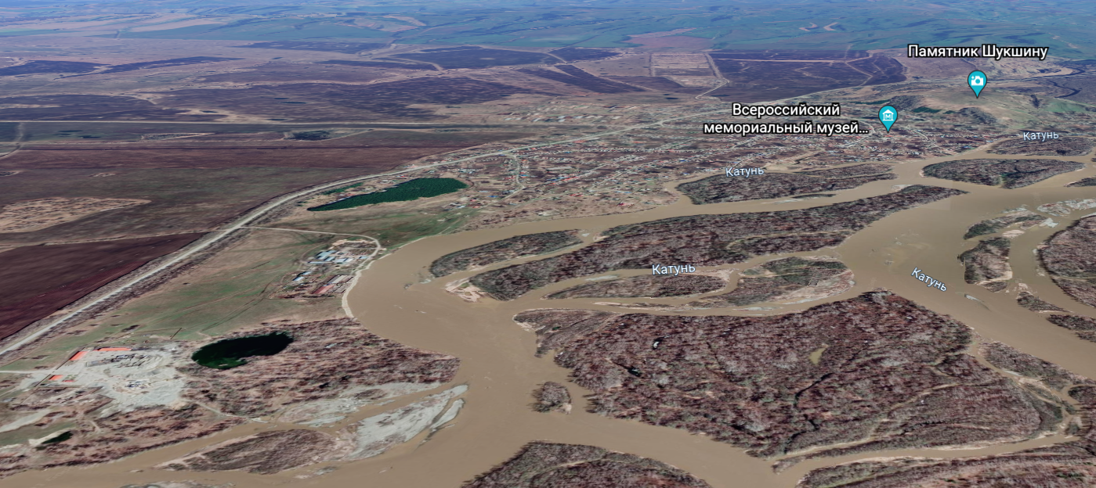
Рисунок 1. Район проведения экологических троп [1]
На текущем этапе исследования была произведена разведка достопримечательных мест, способных повысить туристский интерес как у потенциальных потребителей туристских услуг, так и у студентов и школьников во время проведения экскурсий образовательной и познавательной направленности. Было определено число мест посещения и порядок их посещения при проведении подобного рода выездных мероприятий, а именно:
1) Гора Пикет и памятник Василию Макаровичу Шукшину;
2) Река Федуловка, на которой он любил находиться и отдыхать (осмотр реки возможно осуществить с горы Пикет при наличии ясной погоды и низкой растительности);
3) Всероссийский мемориальный музей-заповедник В.М. Шукшина (дом, где он жил и школа, в которой учился);
4) Аллея деревянных скульптур – персонажей рассказов В.М. Шукшина;
5) Природный родник на окраине села.
Именно в таком порядке предлагается осуществление экскурсии по достопримечательным местам для потенциального потребителя туристско-экскурсионных услуг. Для осуществления же экологического проекта с участием школьников и студентов в качестве волонтеров, предлагается более широкое представление экскурсии в виде экологической тропы:
1) Посещение горы Пикет и берега реки Федуловка с уборкой на них сорной растительности; заблаговременное создание информационных образовательных стендов (биография В.М. Шукшина, его творческие работы, история его жизни, кадры из фильмов) с их размещением на автомобильной стоянке на вершине горы для более глубокого знакомства гостями региона с личностью Шукшина (рис. 2).
2) Посещение музея-заповедника Шукшина для детального изучения быта, в котором жил и учился юный Шукшин.
3) Посещение родника на окраине села, песчано-гравийного карьера с изучением геолого-минералогического состава воды, а также прибрежной зоны реки Катунь с целью облагораживания представленных водных объектов (рисунок 3).
Обращение внимания местной администрации на состояние мусорного полигона, находящегося близко к дороге, по которой осуществляется весь туристский и грузопассажирский поток в течении года.
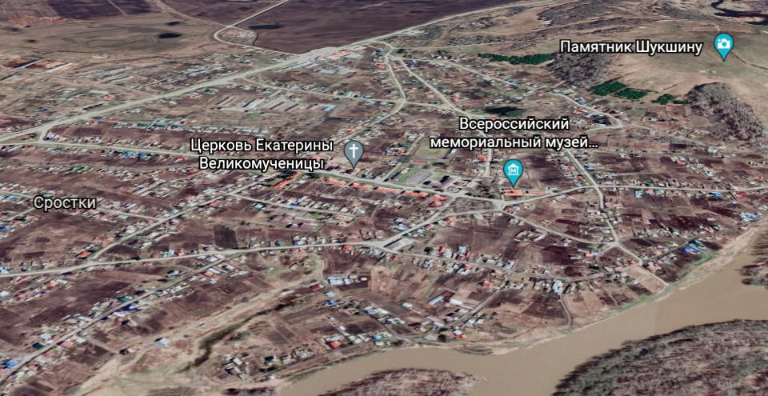
Рисунок 2. Первый участок экологической тропы [1]
При данной форме работы школьники и студенты смогут не только познакомиться с историей жизни своего земляка – Шукшина, узнать об особенностях рельефа и тектоники родного края, но и принести пользу культурно-историческим и природным объектам [2].
С каждым новым туристским сезоном состояние достопримечательных объектов села Сростки ухудшается, а турагентства и туроператоры, организующие сюда экскурсии и поездки, не спешат облагораживать и отслеживать экологические нарушения, производимые громадным туристским потоком в течении всего года [3].
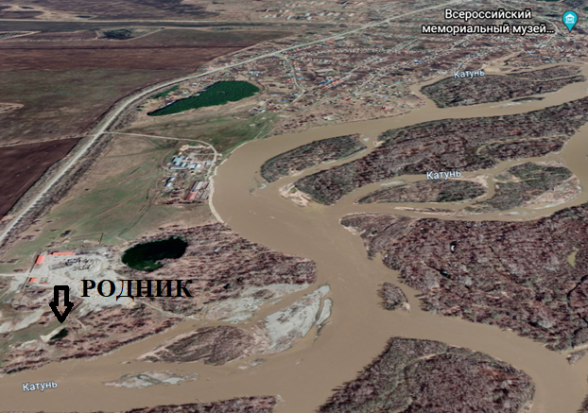
Рисунок 3. Второй участок экологической тропы
Результаты и их обсуждение
Ввиду большого туристского потока в течении всего года актуальным и злободневным остается вопрос сохранения объектов культурного и природного наследия села Сростки, решением которого планирует заняться туристско-спортивный клуб «Горизонт» АГГПУ имени В.М. Шукшина с нового учебного года (2021 - 2022) в период прохождения студентами полевых практик, а также при организации выездных походов выходного дня турклубом с обязательным привлечением к работе школьников, студентов колледжей и вузов города Бийска.
Особое внимание при таком виде природоохранных мероприятий особое внимание стоит уделить роднику на окраине села Сростки (координаты родника 52.42422 с.ш. 85.65239 в.д.), сохранение и постоянное благоустройство которого сможет на долгие годы сохранить его не только как новый объект туристского интереса (ранее не предлагаемый на туристском рынке), но и как один из интереснейших объектов природного наследия.
Заключение
При любом виде хозяйствования всегда необходимо учитывать последствия всех действий, совершаемых при человеческой деятельности, результаты которой неуклонно ведут к разрушительному и губительному воздействию на окружающую среду.
Ввиду данного закономерного факта необходимо обратить внимание на природоохранные мероприятия и способы их регулярного проведения в течении всего года. Для реализации данного проекта необходимо не только посильное участие школьников и студентов, но также непосредственное привлечение сил местной администрации и волонтеров со стороны жителей самого села Сростки.
Основываясь на потребности туристского рынка в постоянных нововведениях как отдельных компонентов туристского продукта, так и новых достопримечательных мест, следует отметить, что село Сростки, являясь брендированным объектом туристского интереса, могут стать новым брендом для развития образовательного туризма в Алтайском регионе.
Список использованных источников
- Карта-гугл. Село Сростки – URL:https://earth.google.com/web/@52.42436913,85.65267308,199.76303981a,2523.26384257d,35y,74.45483788h,67.97218359t,-0r/data=Ck8aTRJHCiQweDQyYzRjNTAyMTY5NWY5ODk6MHg1YzE0YTYwMTMzMjlkNGYqH9Cf0LDQvNGP0YLQvdC40Log0KjRg9C60YjQuNC90YMYAyAB (дата обращения 01.10.2021).
- Образовательный туризм в урочной и внеурочной деятельности в образовательной организации: Сборник [Электронное издание] / Под ред. Лушиной Е.А. — Кострома: Костромской областной институт развития образования, 2017. – URL: http://www.eduportal44.ru/T44/DocLib1/+Образовательный%20туризм_СБОРНИК.pdf
- Официальный сайт Алтайского края / Алтай туристический – URL: https://www.altairegion22.ru/info/tour/
- Сростинское сельское поселение Бийского района Алтайского края / Село Сростки. официальный сайт. – URL: http://srostki.biysk22.ru/

